Уважаемые родители
и выпускники!
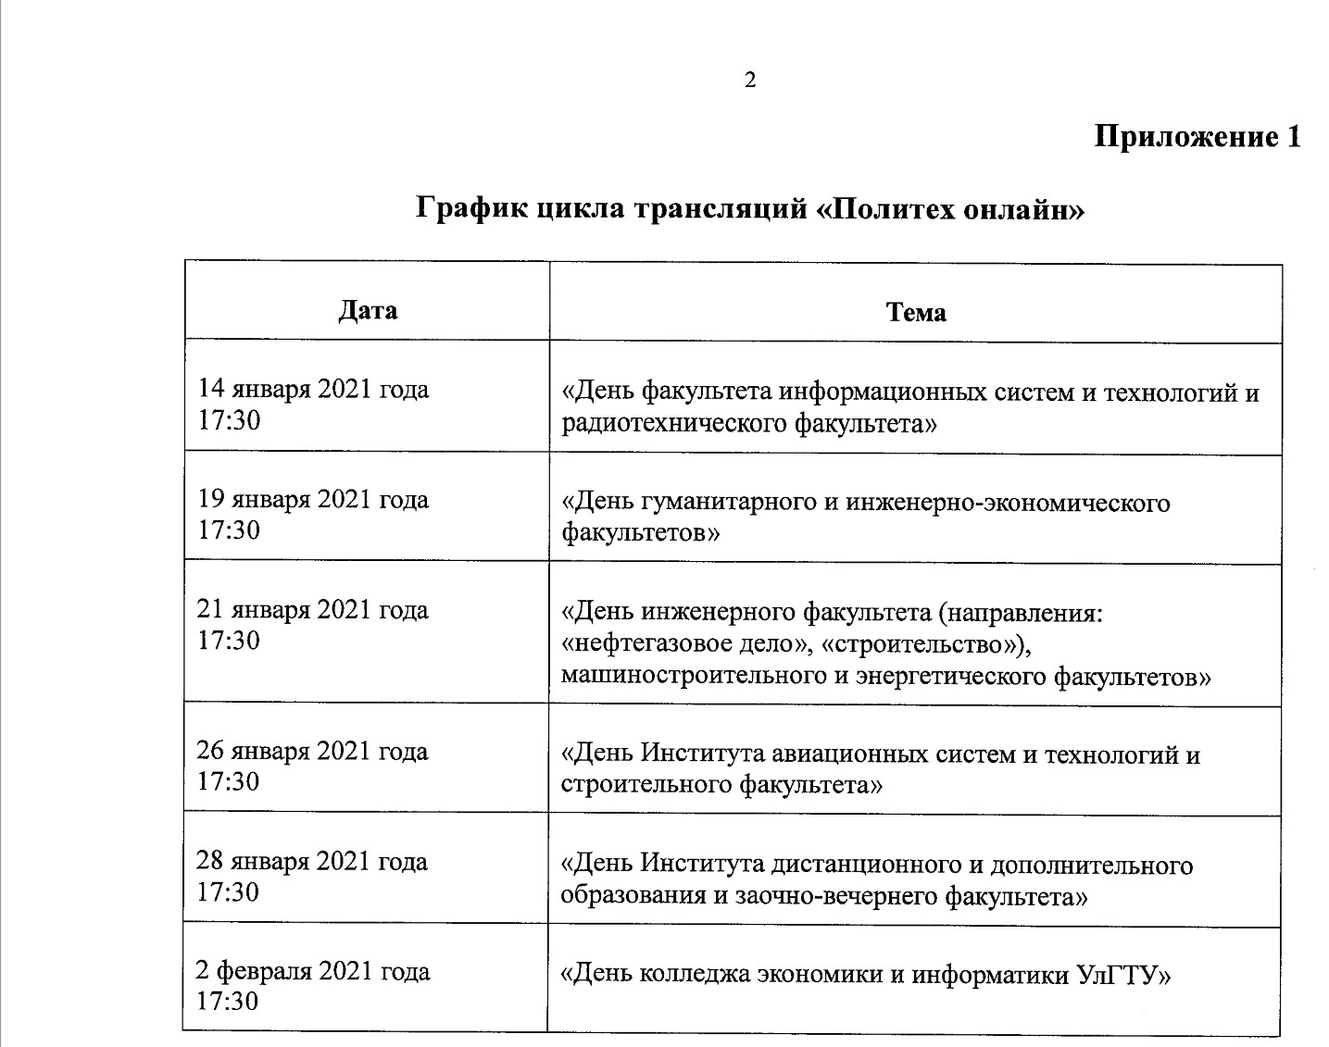
С 14 января и по 2 февраля 2021 года состоится цикл трансляций «Политех онлайн: дни факультетов и институтов»

